

**Jan Gutnik, Shabithan Uthayakumaran, Valeria Pagliaro**

**SS19 E-Health**

Inhaltsverzeichnis

Beschreibung und Nutzen der Webseite 3

Anforderungen 3

Technische Spezifikation 4

Diagramme 5

Use Case 5

ER-Modell Datenbank 8

Mock-ups 9

Qualitätskontrolle 14

Projektverlauf 15

Aufgetretene Probleme/ Abweichungen 15

Empfehlungen für zukünftige Projekte 15

Software – Tools – Bibliotheken 16

Anhang 17

Personas: 17

# Beschreibung und Nutzen der Webseite

**Aktuelle Problemstellung:** Patienten müssen ihre individuellen Stimmungstagebücher täglich mehrmals per Hand ausfüllen und verwalten. Bevor der Psychologe die Tagebücher analysieren kann, muss er mühsam die Daten am Computer eintippen und mit einem Programm Diagramme erstellen. Die Verwaltung der ausgefüllten Tagebücher erfordert viel Platz, da sie in Ordner untergebracht werden müssen.

**Lösungsansatz:** Eine Webseite für Patient und Psychologe erstellen. Alle Abläufe sollen digitalisiert werden (ausfüllen der Tagebücher, Diagramme genererieren, Datenverwaltung). Patient und Psychologe können zu jeder Zeit auf die Daten zugreifen ohne aufwändiges Suchen in Akten.

**Kontaktperson:** Dr. Rer. Nat, Dipl-Psych. Agnes Kroczek – Psychophysiologie und Optische Bildgebung, Universitätsklinik Tübingen Psychatrie und Psychotherapie

# Anforderungen

**Psychologe:**

1. Psychologe soll Patientenlogins- und Daten anlegen.
2. Psychologe soll auf die Daten des Patienten zugreifen:  
   - Stimmungstagebücher abrufen (Diagramme sollen angezeigt werden)  
   - Notizen zu den Tagebücher anlegen (bspw. Änderung der Medikation)

**Patient:**

1. Patient soll mittels Fragebögen ein Stimmungstagebuch führen.
2. Patient soll die Änderung der Medikation im Diagramm einsehen können.
3. Patient soll eigene Eingaben einsehen können.

**Webseite:**

1. Soll die Änderungen der Medikation für Patienten und Psychologen im Diagramm anzeigen.
2. Die Daten der Fragebögen sollen als Diagramme dargestellt werden.
3. Besitzt zwei Rollen: Psychologe und Patient.
4. Erlaubt den Rollen durch spezifische Überprüfung der Anmeldedaten die Weiterleitung zur Webseite.
5. Soll den Patienten benachrichtigen sobald eine Änderung vom Psychologen vorgenommen wurde.

**Sicherheit der Daten:**

1. Die Daten der Patienten sollen verschlüsselt werden und in einer Datenbank verwaltet werden.
2. Nur bestimme Personen dürfen auf bestimmte Daten zugreifen.

# Technische Spezifikation

|  |  |
| --- | --- |
| Webseite | |
| 1 | Soll mittels Javascript, HTML, CSS implementiert werden |
| 2 | Bootstrap um eine responsive Webseite zu erstellen |
| 3 | Chart.js um das benötigte Diagramm zu plotten |
| 4 | jQuery zum erleichterten Zugriff auf HTML Elemente |
| 5 | SweetAlert2 um leicht konfigurierbare Popups zu erstellen |
| 6 | Popper.js als Abhängigkeit von Bootstrap |
| Datenbank | |
| 1 | MySQL |
|  |  |

# Diagramme

## Use Case

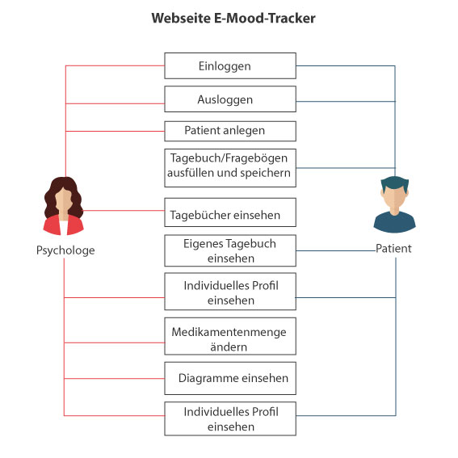

**Name:** Einloggen

**Beteiligte Akteure:** Psychologe, Patiente

**Vorbedingungen:**

* Psychologe ist in der Datenbank registriert
* Patient wurde von dem Psychologen angelegt

**Auslöser:** Nach dem ausfüllen des Benutzernamens und Passworts den Knopf „Einloggen“ klicken

**Standardablauf:** Benutzername und Passwort eingeben, Button „Einloggen“ klicken und danach wird man auf sein Profil weitergeleitet.

**Name:** Ausloggen

**Beteiligte Akteure:** Psychologe, Patient

**Vorbedingungen:** Akteure sind eingeloggt

**Auslöser:** Auf den Knopf „Ausloggen“ klicken

**Standradablauf:** Knopf drücken, danach wird der Nutzer ausgeloggt und in Kenntnis gesetzt

**Name:** Patient anlegen

**Beteiligte Akteure:** Psychologe

**Vorbedingungen:** Psychologe muss eingeloggt sein

**Auslöser:** Patientendaten eingeben und Knopf „Patient anlegen“ klicken

**Standardablauf:** Patientendaten (psychologisches Problem, Name, Alter, ID, Medikation) eingeben. Danach auf den Knopf „anlegen“ klicken. Die Daten werden anschließend in einer Datenbank hinterlegt.

**Name:** Tagebuch/Fragebögen ausfüllen und speichern

**Beteiligte Akteure:** Patient

**Vorbedingunen:** Patient muss angelegt und eingeloggt sein

**Auslöser:** Den Fragebogen ausfüllen und auf den Knopf „speichern“ klicken

**Standardablauf:** Ausfüllen der Daten für den Fragebogen, danach werden die Daten gesichert und können von dem Psychologen abgerufen werden.

**Name:** Tagebuch einsehen

**Beteiligte Akteure:** Psychologe

**Vorbedingungen:** Patient hat den Fragebogen ausgefüllt und gespeichert

**Auslöser:** Auf die Suchmaske „Tagebuch suchen“ klicken und Patienten-ID eingeben

**Standardablauf:** Suchmaske ausfüllen, danach öffnet sich der ausgefüllte Fragebogen.

**Name:** Diagramm einsehen

**Beteiligte Akteure:** Psychologe

**Vorbedingungen:** Patient hat den Fragebogen ausgefüllt und gespeichert

**Auslöser:** Auf die Suchmaske „Tagebuch suchen“ klicken und Patienten-ID eingeben, danach im Tagebuch den Knopf „Diagramm anzeigen“ klicken

**Standardablauf:** Suchmaske ausfüllen, danach öffnet sich der ausgefüllte Fragebogen und das Diagramm ist nach dem betätigen des Knopfes bereit einzusehen.

**Name:** Notizen in Diagramme hinzufügen

**Beteiligte Akteure:** Psychologe, Patient

**Vorbedingungen:** Patient hat den Fragebogen ausgefüllt und gespeichert

**Auslöser:** Auf die Suchmaske „Tagebuch suchen“ klicken und Patienten-ID eingeben, danach im Tagebuch den Knopf „Diagramm anzeigen“ klicken.

**Standardablauf:** Suchmaske ausfüllen, danach öffnet sich der ausgefüllte Fragebogen und das Diagramm ist nach dem betätigen des Knopfes bereit einzusehen. Danach kann man in einem Feld Notizen hinzufügen die dann gesichert und einsehbar sind.

**Name:** Medikamentenmenge ändern

**Beteiligte Akteure:** Psychologe

**Vorbedingungen:** Patient hat den Fragebogen ausgefüllt und gespeichert

**Auslöser:** Auf die Suchmaske „Tagebuch suchen“ klicken und Patienten-ID eingeben, danach im Tagebuch den Knopf „Diagramm anzeigen“ klicken

**Standardablauf:** Suchmaske ausfüllen, danach öffnet sich der ausgefüllte Fragebogen und das Diagramm ist nach dem betätigen des Knopfes bereit einzusehen. Nun kann der Psychologe neben dem Diagramm das Formular „Medikamente“ ändern und sichern.

**Name:** Individuelles Profil einsehen

**Beteiligte Akteure:** Psychologe, Patient

**Vorbedingungen:** Akteure sind eingeloggt und befinden sich auf einer anderen Ansicht

**Auslöser:** Im Menü auf den Knopf „Profil“ klicken.

**Standardablauf:** Sobald man auf den Knopf „Profil“ geklickt hat, wird man auf das eigene Profil weitergeleitet.

## ER-Modell Datenbank

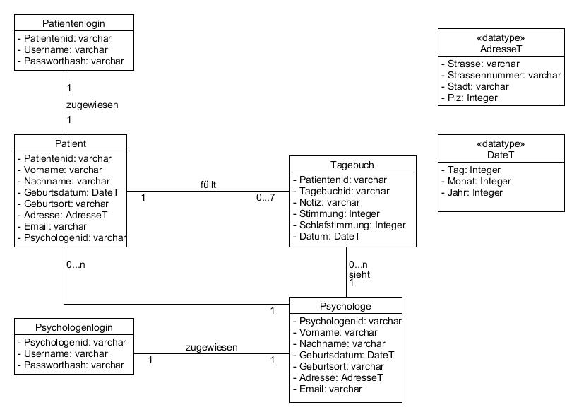

# Mock-ups

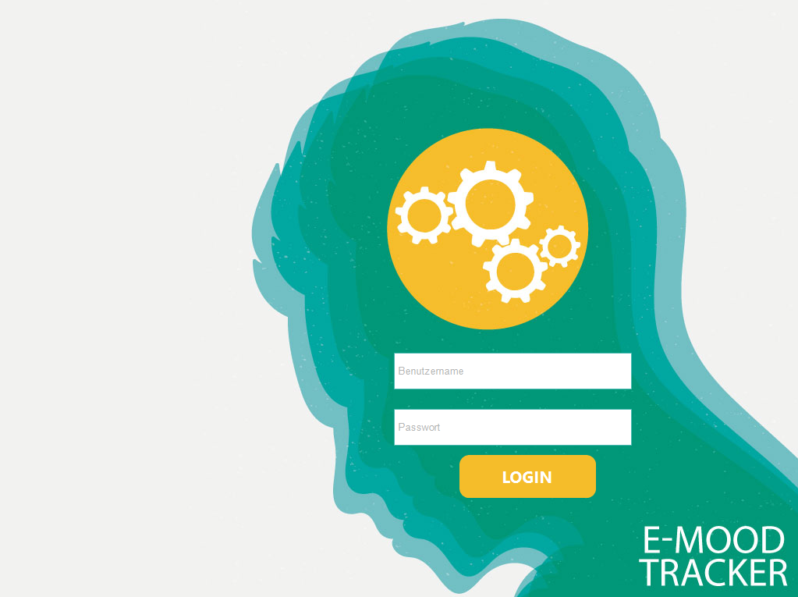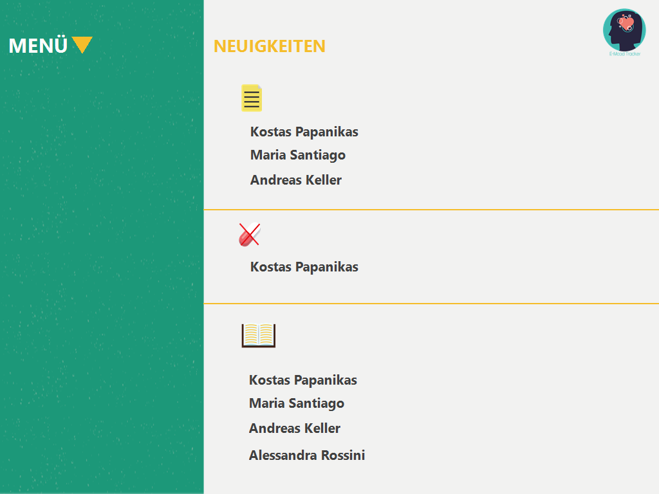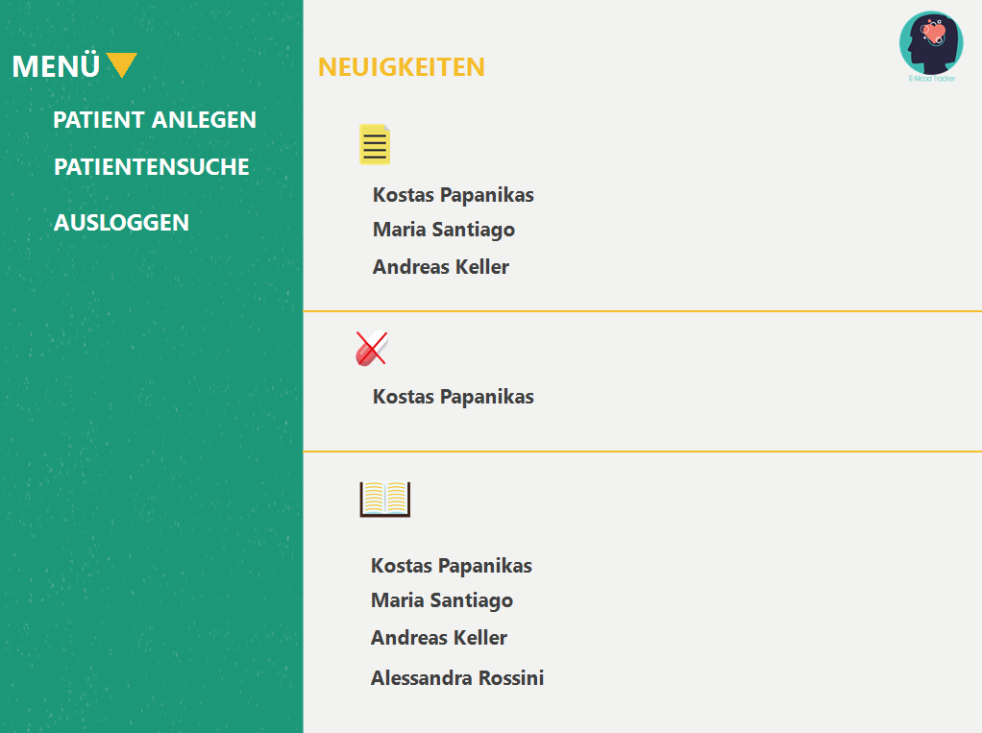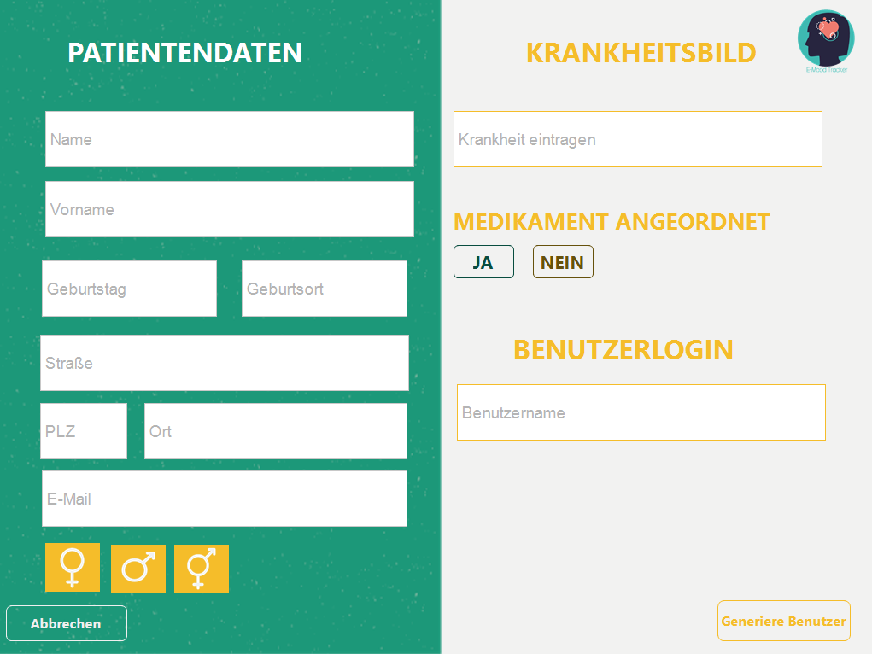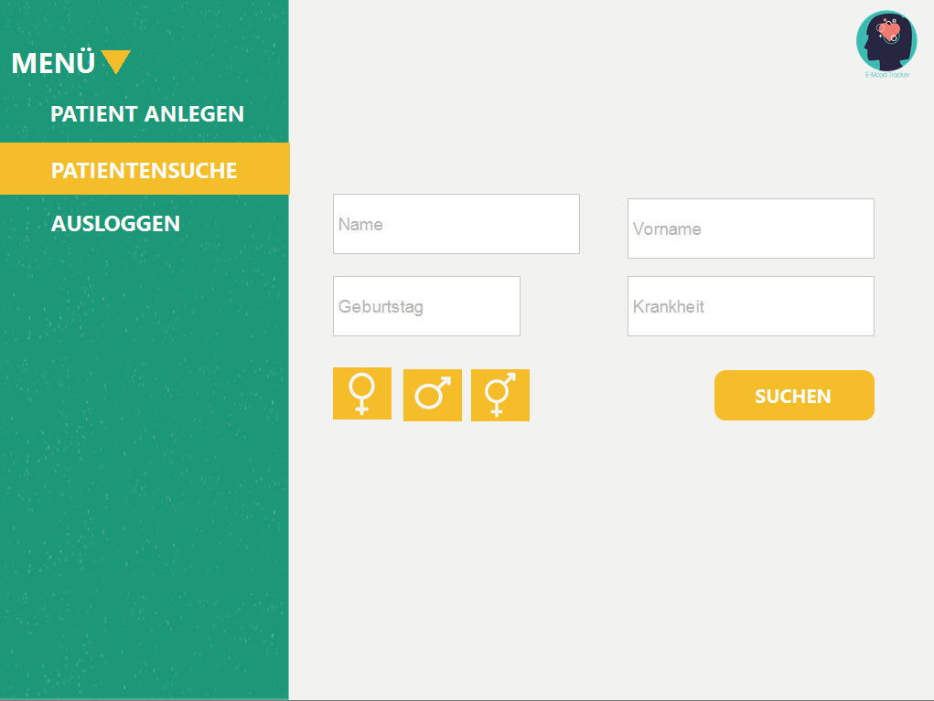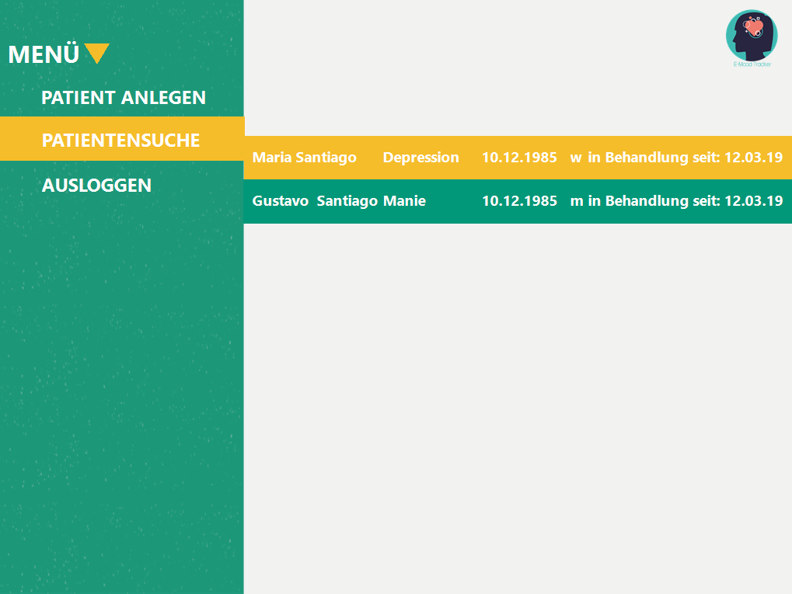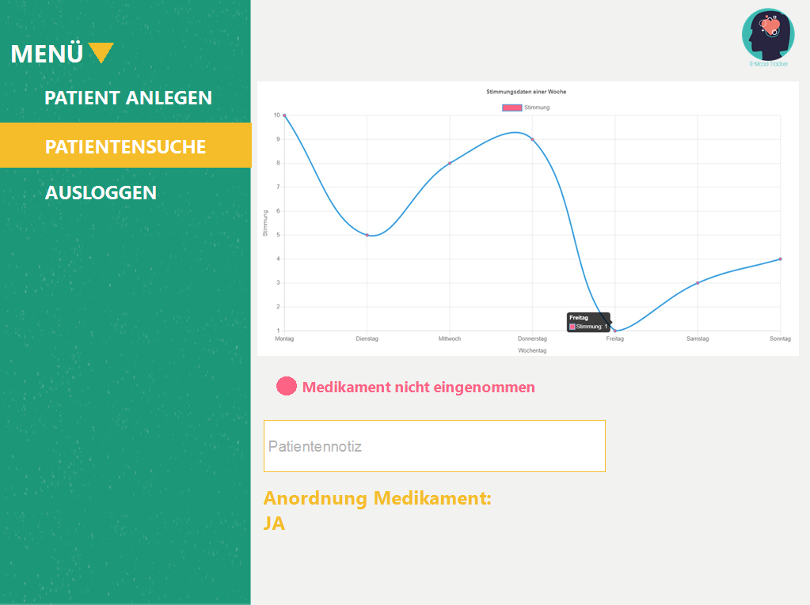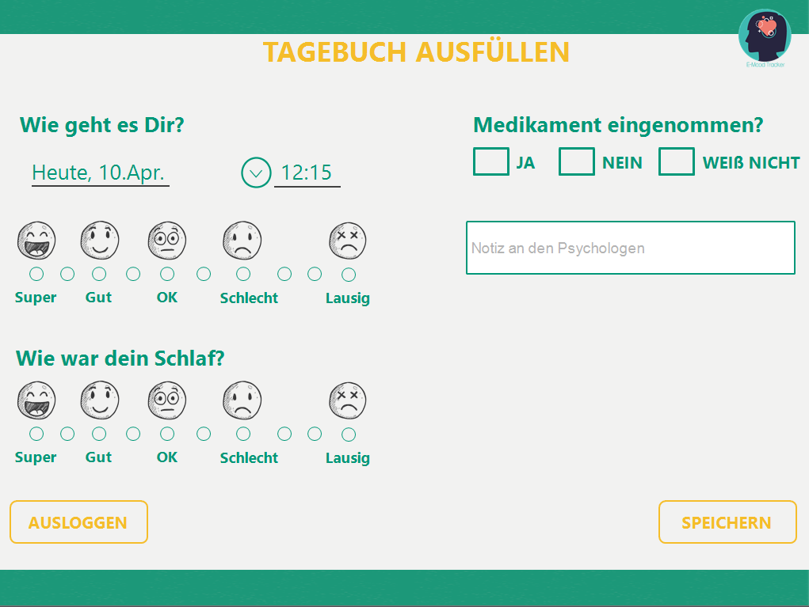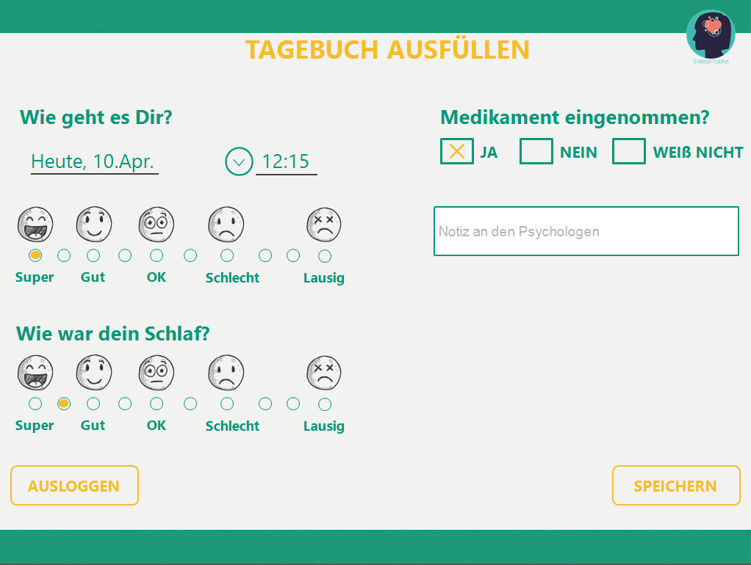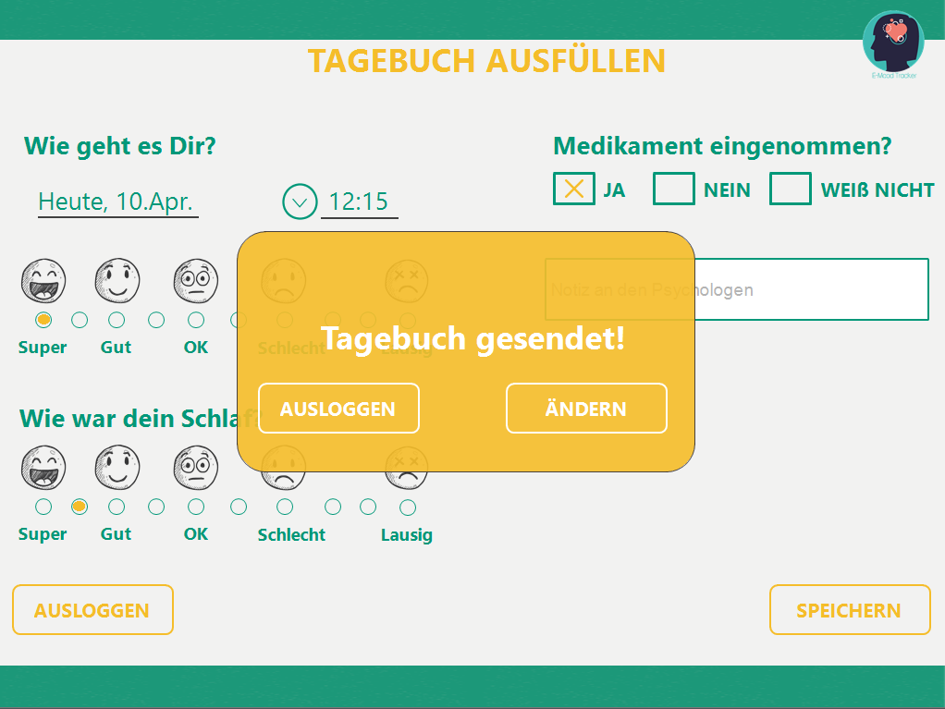

# Qualitätskontrolle

**Qualitätskriterium #1:** leichte Bedienung

* Usability Test #1: Grafische Prototypen (Mockups)
* Usability Test #2: Personas (im Anhang hinzugefügt)

**Qualitätskriterium #2:** leichte Installation

* Alles ist Browserbasiert, daher wird nur die Webseite geöffnet (auf einem mobilen Endgerät oder Standgerät)

**Qualitätskriterium #3:** vordefinierte automatische Datenbank

# Projektverlauf

## risiko1.PNGAufgetretene Probleme/ Abweichungen

**Risiko #4** ist aufgetreten: falsche Zeitplanung

Es konnte die Präventivmaßnahme „Puffer einsesetzen“ verwendet werden, somit hat sich der ganze Zeitplan nach hinten verschoben, ohne Probleme zu verursachen.

**Abweichungen:**

1. Startseite des Psychologen - es werden nur die aktuellen Notizen angezeigt, statt neue Tagebucheinträge und Patienten die keine Medikamente eingenommen haben.
2. Im Tagebuch wird kein Datum und keine aktuelle Uhrzeit angezeigt.

## Empfehlungen für zukünftige Projekte

1. Bessere Planung der Termine für die Teilabgaben
2. Frühzeitig System testen

# Software – Tools – Bibliotheken

**Software/Tools:**

1. Webstorm - IDE
2. Justinmind Prototyper – Erstellung der Mockups
3. Adobe Illustrator – Design der Mockups
4. Github – Verwaltung des Projekts <https://github.com/valeriapag/E-Mood-Tracker>

**Bibliotheken:**

1. Chart.js
2. Bootstrap
3. SweetAlert2
4. Popper.js

**Datenbank:**

1. MySQL

# Anhang

## Personas:

**Helmut Peterson**

**Alter:** 65

**Geschlecht:** männlich

**Beruf:** Landschaftsgärtner

Helmut ist von Natur aus ein ehrgeiziger und freundlicher Mensch. Mit 16 Jahren begann er seine Ausbildung als Landschaftsgärtner. In seiner Ausbildungsstätte hat er weitere 10 Jahre nach seiner Ausbildung gearbeitet. Ab dem 30. Lebensjahr entschloss sich Helmut sich selbstständig zu machen. Er baute die Farm in der er aufgewachsen ist, in einen Selbstversorger-Hof um. Dort züchtete er sein eigenes Obst und Gemüse und hielt nebenbei Kühe und Schafe. Um seinen Lebensunterhalt zu verdienen, hat er nebenbei Kurse zur Selbstversorgung geleitet. In einer dieser Kurse hat Helmut seine damals 26 jährige Frau Christa kennengelernt. Sie heirateten ein Jahr nach dem Kennenlernen und bekamen 3 Söhne.

Im Alter von 40 Jahren bekam Christa einen aggressiven Brustkrebs. Während Helmut sich um die Farm kümmerte, musste er sich gleichzeitig um Christa kümmern. Der Kampf gegen den Krebs und um die Existenz, stürzten Helmut in ein tiefes Loch. Nach 1 ½ Jahren Kampf gegen den Krebs, verstarb Christa. Ab diesen Zeitpunkt konnte sich Helmut nicht selbstständig aus dem Loch herausziehen und bei ihm wurde Depression und Burnout diagnostiziert. Seine Therapeutin schlug ihm vor die Applikation „E-Mood-Tracker“ zu verwenden, damit er seine tägliche Stimmung leichter aufzeichnen kann, ohne ständig zur Klinik fahren zu müssen und sie ihm von der Klinik aus seine Medikamente regeln kann.

Von seinem ältesten Sohn Tim, hat Helmut ein Smartphone geschenkt und erklärt bekommen. Nach einigen anläufen beherrschte Helmut die Grundfunktionalitäten des Geräts.

**Kim Wexler**

**Alter:** 23

**Geschlecht:** divers

**Beruf:** Youtuber

Im Alter von 6 Jahren wurde bei Kim Farbenblindheit diagnostiziert. Zusätzlich fühlte sich Kim schon recht früh in der falsch gesetzten Rolle. Kims Eltern erzogen ihr einziges Kind als Mädchen.

Kim fühlte sich nicht als Ganzes und musste mit den typischen Geschlechterrollen kämpfen. Umso älter Kim wurde, desto schwankender wurden die Stimmungen. An einigen Tagen war Kim antriebslos und konnte nicht zur Schule gehen oder aus dem Bett raus. Wiederrum an anderen Tagen, hatte Kim ein übertiebenes Selbstbewusstsein und war gesprächiger als üblich.

Mit 15 haben Kims Eltern ihr Kind in eine therapeutische Behandlung angemeldet. Dort stellte der Therapeut bei Kim eine bipolare Störung sowie divers als Geschlechtsidentität fest. Durch den Therapeuten lernte Kim Youtubekanäle von anderen Menschen mit dem dritten Geschlecht kennen. Und somit konnte Kim sich mit diesen Menschen identifizieren. Daher beschloss Kim eine Karriere als Youtubestar zu beginnen, um anderen Menschen die genau so sind zu erreichen. Durch den Kanal kann Kim ein selbstständiges Leben führen.

Um zusätzlich die Stimmung problemlos jeden Tag aufzuzeichnen, hat Kim vom Therapeuten die App „E-Mood-Tracker“ erhalten.